<https://adolfoaraujo.com/2017/04/06/componentes-del-plan-de-negocio-2017/>

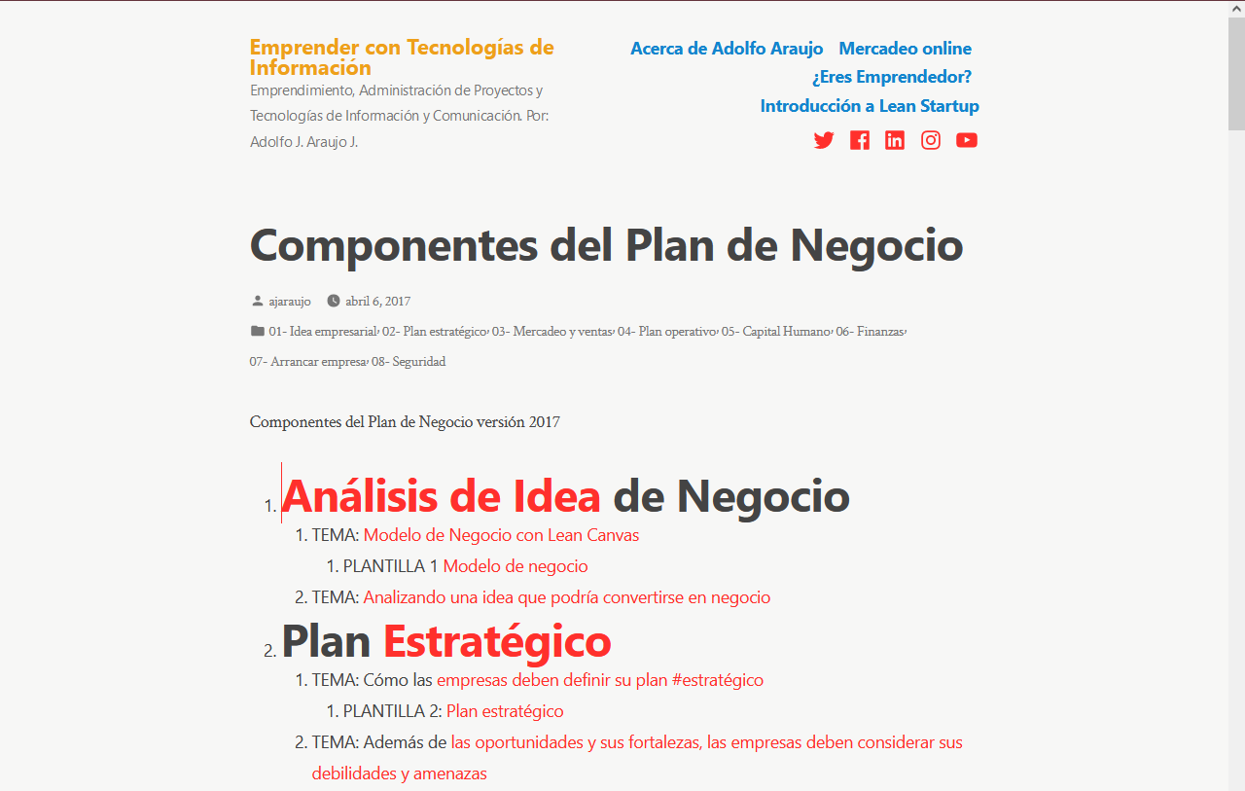

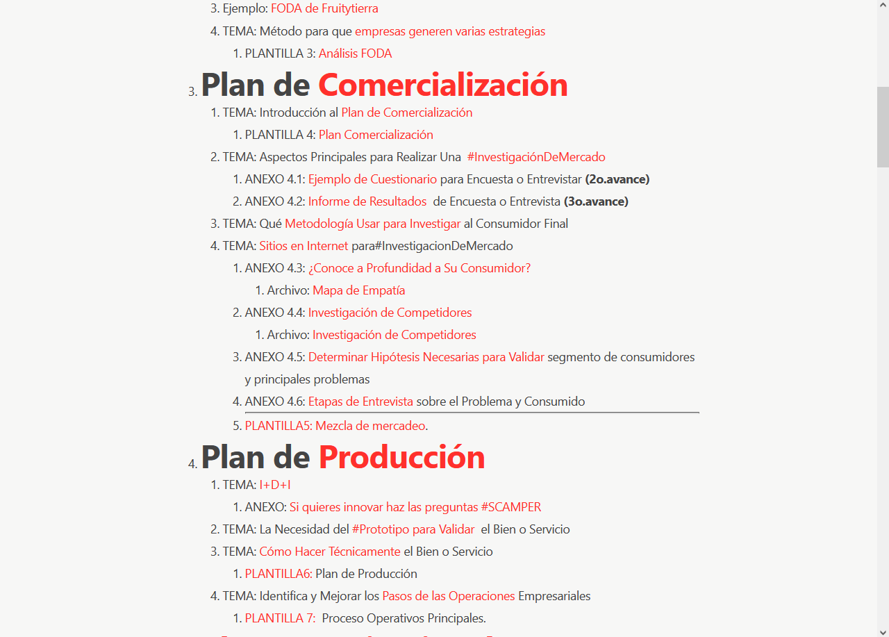

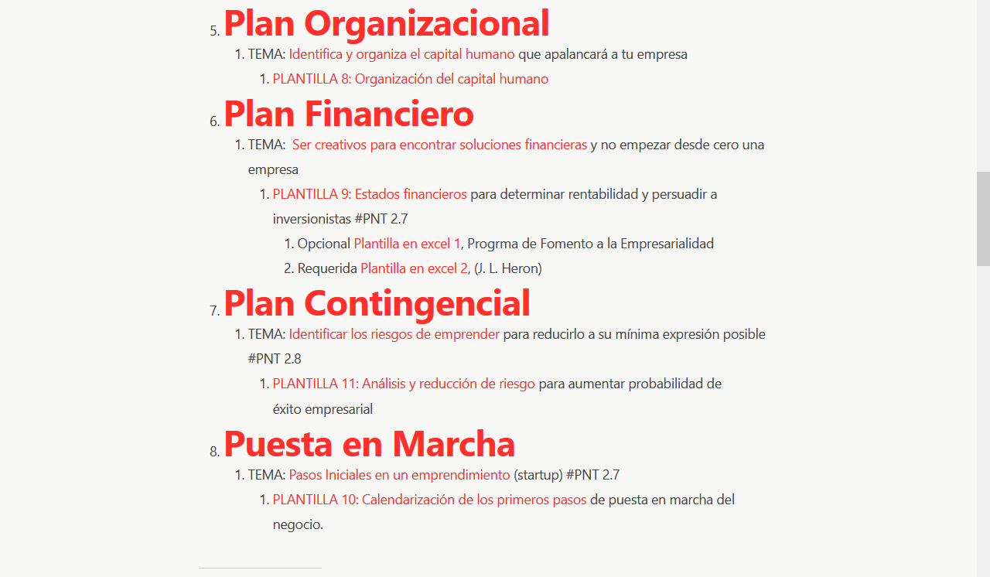



<https://adolfoaraujo.com/category/01-idea-empresarial/>

<https://adolfoaraujo.com/2017/02/10/3887/>

<https://adolfoaraujo.com/2017/02/13/plantilla-1-modelo-de-negocio-parte-1/>

<https://adolfoaraujo.com/2014/03/04/analizando-una-idea-que-podria-convertirse-en-negocio-pnt-2-1/>

<https://adolfoaraujo.com/category/02-plan-estrategico/>

<https://adolfoaraujo.com/2014/03/07/como-las-empresas-deben-definir-el-plan-estrategico-pnt-2-2/>

<https://adolfoaraujo.com/2016/02/22/caso-de-estudio-fruitytierra/>

<https://adolfoaraujo.com/2014/03/12/metodo-para-que-empresas-generen-varias-estrategias-pnt-2-2-2/>

<https://adolfoaraujo.com/2014/03/12/plantilla-3-analisis-foda-pnt/>

<https://adolfoaraujo.com/2014/03/17/introduccion-al-plan-de-comercializacion-pnt-2-3/>

<https://adolfoaraujo.com/2014/03/17/introduccion-al-plan-de-comercializacion-pnt-2-3/>

<https://adolfoaraujo.com/2014/03/17/aspectos-principales-para-realizar-una-investigacion-de-mercado-pbt-2-3-1/>

<https://adolfoaraujo.com/2014/03/17/anexo-2-3-2-modelo-de-cuestionario-para-encuesta-investigacion-de-mercado/>

<https://adolfoaraujo.com/2014/04/05/anexo4-2-informe-de-resultados-de-investigacion-de-mercado/>

<https://adolfoaraujo.com/2014/03/21/que-metodologias-usar-para-investigar-al-cliente-final/>

<https://adolfoaraujo.com/2014/03/27/sitios-en-internet-para-investigaciondemercado/>

<https://adolfoaraujo.com/2014/03/28/conoce-a-profundidad-a-tu-cliente-creando-un-mapadeempatia/>

Identificar

Deseo o Necesidad Real

Cliente

Nombre especifico

Sexo

Edad (rango)

Estado familiar

Hijos

Grado académico

Trabaja

Otros

¿Qué necesidades enfrenta?

¿Qué problemas enfrenta?

¿Cuáles son las alternativas?

¿A quién escucha para influirle?

<https://adolfoaraujo.com/2014/03/28/investigacion-de-la-competencia/>

<https://adolfoaraujo.com/2017/04/01/determinar-las-hipotesis-que-necesitamos-validar/>

<https://adolfoaraujo.com/2017/04/01/etapas-de-la-entrevista-para-entender-el-problema/>

<https://adolfoaraujo.com/2014/04/24/plantilla5-mezcla-de-mercadeo-marketing-mix/>

<https://adolfoaraujo.com/category/04-plan-operativo/>

<https://adolfoaraujo.com/2014/02/11/las-pymes-deben-innovar-o-investigar-para-desarrollar-productos-pnt-1-7/>

<https://adolfoaraujo.com/2014/03/07/si-quieres-innovar-haz-las-siguientes-preguntas-scamper-pnt-anexo-1-1-3/>

<https://adolfoaraujo.com/2014/05/07/la-necesidad-de-el-prototipado-para-validar-el-producto-o-servicio-pnt-2-4-1-2/>

<https://adolfoaraujo.com/2014/05/08/como-hacer-tecnicamente-bien-servicio-pnt-2-4/>

<https://adolfoaraujo.com/2014/05/12/plantilla-6-plan-de-produccion/>

<https://adolfoaraujo.com/2014/05/13/identifica-y-mejorar-los-pasos-de-las-operaciones-empresariales-pnt-2-4-3/>

<https://adolfoaraujo.com/2014/05/13/plantilla-7-proceso-operativos-principales/>

<https://adolfoaraujo.com/category/05-capital-humano/>

<https://adolfoaraujo.com/2014/05/31/identifica-y-organiza-el-capital-humano-que-apalancara-a-tu-empresa-pnt-2-5/>

<https://adolfoaraujo.com/2014/05/31/plantilla-8-organizacion-del-capital-humano/>

<https://adolfoaraujo.com/category/06-finanzas/>

<https://adolfoaraujo.com/2014/05/31/plantilla-9-estados-financieros-para-determinar-rentabilidad-y-persuadir-a-inversionistas-pnt/>

<https://adolfoaraujo.com/2014/05/31/plantilla-9-estados-financieros-para-determinar-rentabilidad-y-persuadir-a-inversionistas-pnt/>

<https://adolfoaraujo.com/category/08-seguridad/>

<https://adolfoaraujo.com/2013/12/10/identificar-los-riesgos-de-emprender-para-reducirlo-a-su-minima-expresion-posible-pnt-2-8/>

<https://adolfoaraujo.com/2013/12/10/plantilla-11-analisis-y-reduccion-de-riesgo-para-aumentar-probabilidad-de-exito-empresarial/>

<https://adolfoaraujo.com/category/07-arrancar-empresa/>

<https://adolfoaraujo.com/2014/05/31/pasos-iniciales-en-un-emprendimiento-startup-pnt-2-7/>

<https://adolfoaraujo.com/2013/12/10/plantilla-10-calendarizacion-de-los-primeros-pasos-de-puesta-en-marcha-del-negocio-pnt/>